YAŞAMIMIZDAKİ ELEKTRİK
Basit elektrik devresi
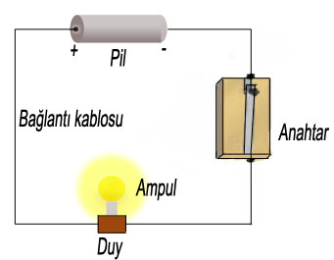
Basit bir elektrik devresi; devreye güç sağlayan pil, devreden geçen enerjinin varlığını gösteren ampul, devreden geçen enerjinin dolaşması için devreyi tamamlayan anahtar ve enerjinin dolaşmasını sağlayan bağlantı kablolarından oluşur.
Ancak bağlantı kabloları her türlü maddeden yapılmaz. Bazı maddeler enerjinin devrede dolaşmasına izin verirken bazı maddeler buna izin vermez.

İletken ve yalıtkan maddeler
- İletken Maddeler:
Elektriği ileten maddelere iletken denir.
- Bütün metaller iyi iletkendir.
- Bakır ve alüminyum iletken olarak en çok kullanılan metallerdendir.
- Altın, gümüş, civa, çinko, alüminyum, nikel iletkenlik sıralamasıdır.
- Metaller içinde en iyi iletken altın ve sonra gümüştür.
- Tuzlu su, limonlu su, deniz suyu, asitli su, maden suyu, sirke, toprak, insan vücudu, kurşun kalem içi de iletkendir.
- Tahta ıslatılırsa iletken hale geçebilir.
İLETKENLER OLMASAYDI:
- Elektriği bir yerden başka yere taşıyamazdık.
- Elektrikli aletlerimizi çalıştıramazdık

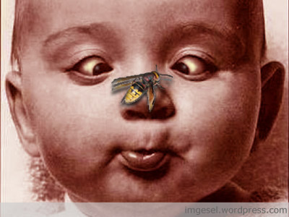

2. Yalıtkan Maddeler:
Elektriği geçirmeyen maddelere yalıtkan denir.
Tahta, porselen, seramik, yağmur suyu, saf su, şekerli su, ebonit çubuk, alkol, kauçuk, cam, plâstik, hava, kâğıt, karton, yalıtkan maddedir.
YALITKANLAR OLMASAYDI:
- Elektriğe karşı kendimizi koruyamazdık.
- Yalıtkanlar elektriği kontrol etmemizi sağlar.
- Yangın çıkmasını önler.


Elektrik Çarpması Nedir?
Elektriğin canlı vücudundan toprağa geçmesi olayıdır.
İnsan vücudu iletken olduğundan elektrik çarpmaları kaçınılmazdır.
- Elektrik çarpması prizler-elektrikli aletlerden kaynaklanan elektrik kaçakları, kablolarının kopması ya da direklere tırmanılması, yıldırım düşmesi ile ortaya çıkabilir.
- Vücuttan geçen elektrik akımları yüksek voltajdaysa, şok, kalp durması, solunum durması, ölüm gibi sonuçlar doğurabilir.
Elektrik çarpmalarına karşı alınacak önlemler:
- Tornavida ve pense gibi aletlerin saplarının plastikle kaplı olması
- Elektrikli işlerle uğraşırken plastik ya da kauçuk eldiven giyilmesi
- Prizlere birden fazla elektrikli alet fişi takılmaması
- Prizlere ıslak elle dokunmamak
- Kablolarda kopukluk ya da erime varsa büyüklerimize haber vermek
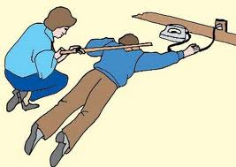
- Kabloların etrafının plastikle kaplanması
Elektrik Çarpmasının İlkyardımı:
- Elektrik akımı şalterden kesilmeli,
- Çarpılan kişi yalıtkan bir cisim veya sopa ile itilmeli
- Yalıtkan eldiven kullanarak kişi itilebilir.

